Акварелька
1 год обучения
Тема: «Творческая мастерская». Скульптура. Лепка листьев.
Практическая работа: Лепка листьев.
Материалы и оборудование: пластилин, стеки, зубочистки, дощечка, фартук и нарукавники.
Познакомимся с понятиями «скульптура», «круглая скульптура», «рельеф». Скульптура – это вид изобразительного искусства, для которого характерна объёмная форма. Скульптуру лепят из глины, пластилина, вырезают из дерева, отливают из бронзы, высекают из мрамора.
Различают два вида скульптуры:
- круглая скульптура – это скульптурное изображение, которое видимо и обозримо со всех сторон;
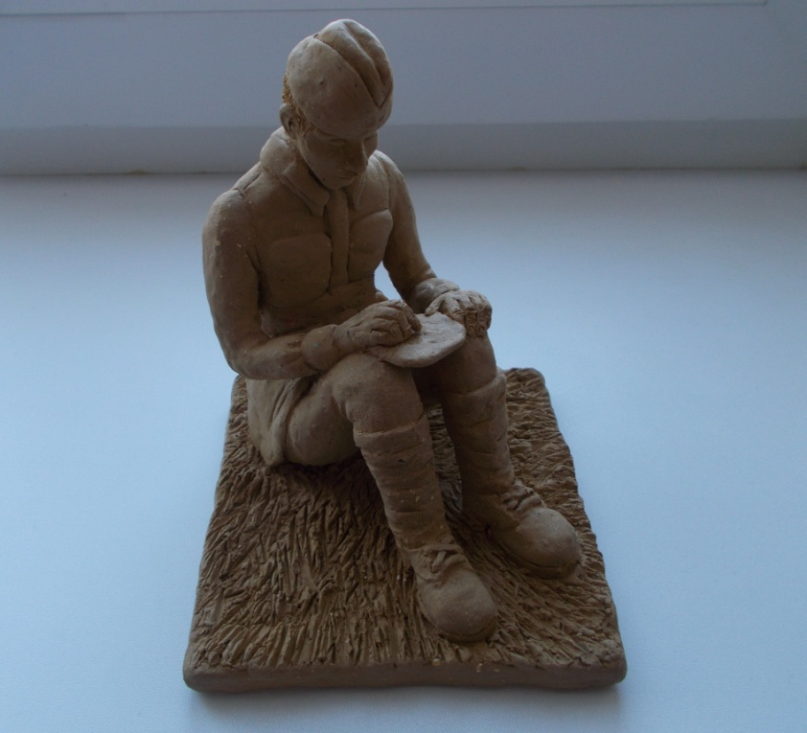
- рельеф – это скульптурное изображение, выступающее над фоном (плоскостью).

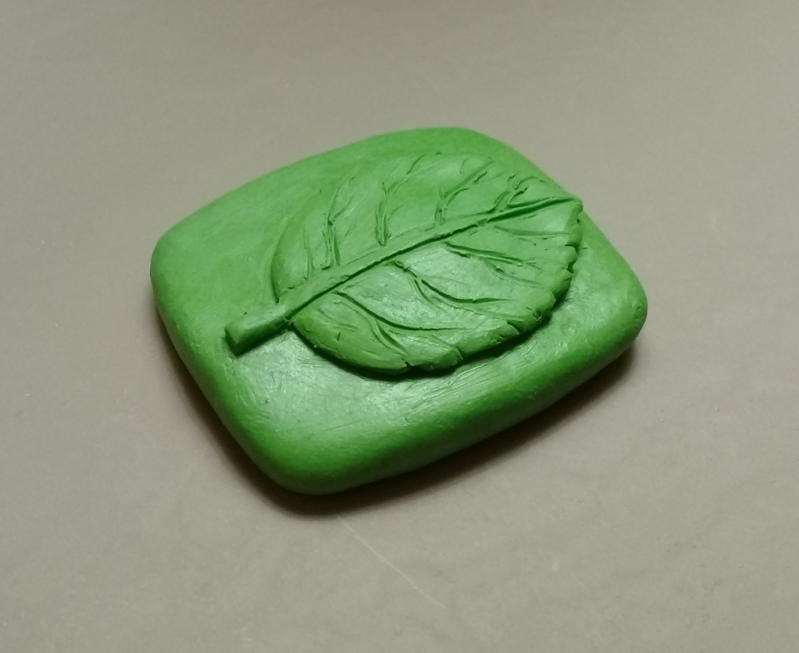

Вот такой листочек вам нужно выполнить.
Для этого необходимо:
- Подготовить пластилин к работе (размять).
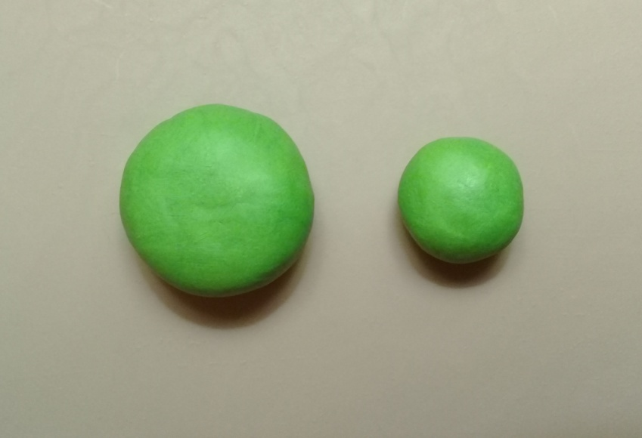
- Подготовить плоскость. Выполнить плинт (фон) из пластилина в виде плитки в форме квадрата или прямоугольника толщиной примерно 5 мм.
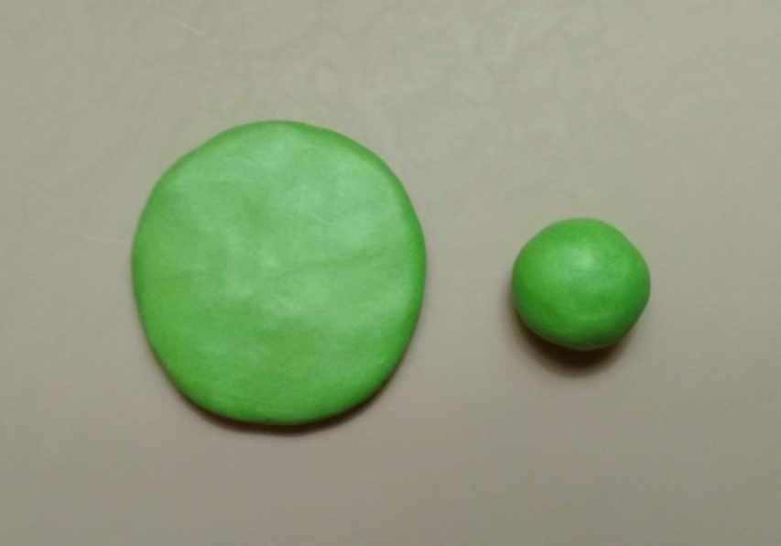
- Выровнять поверхность и обрезать лишнее по размерам (при этом работа находится горизонтально).
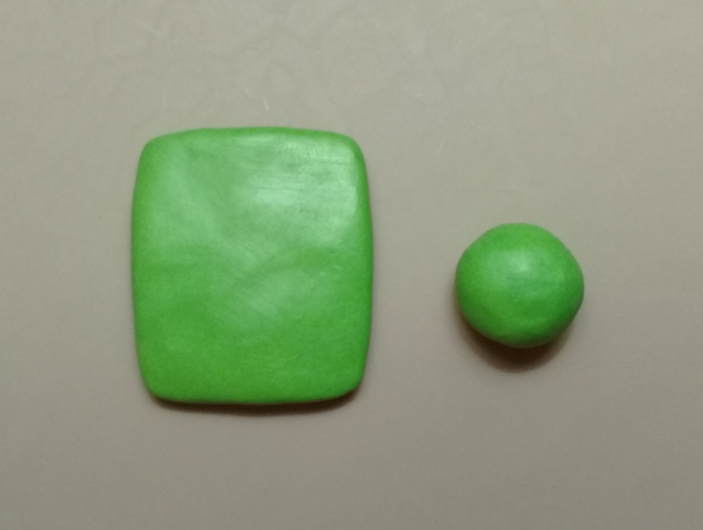
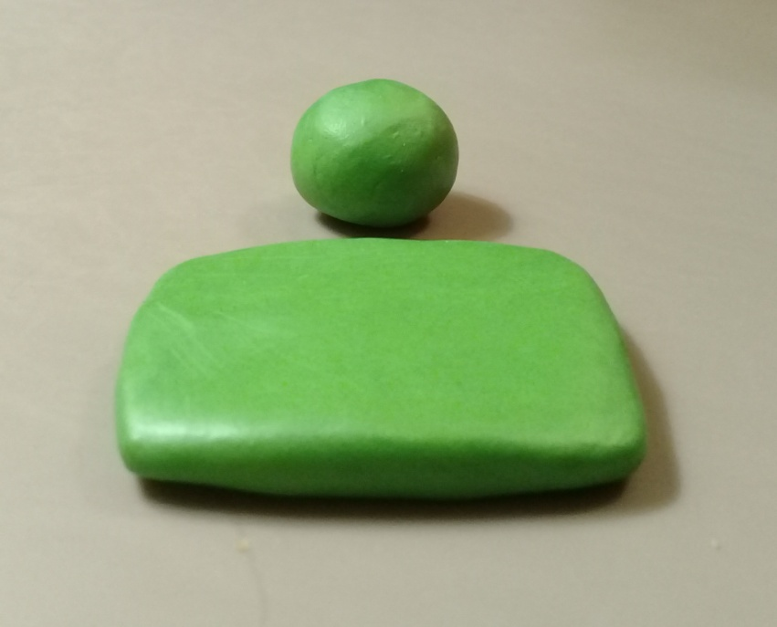
- Прорисовать форму листочка. Нанести на фон рисунок стекой, зубочисткой.
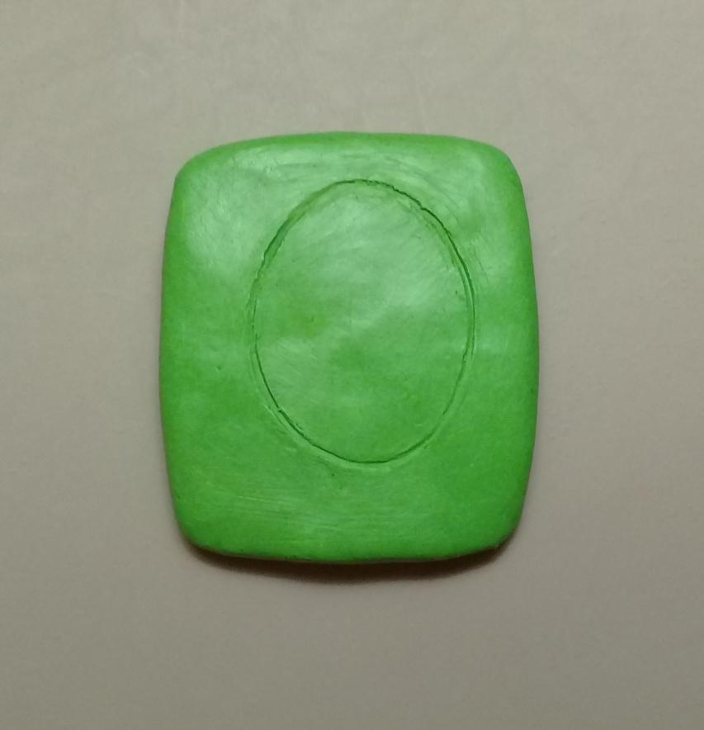
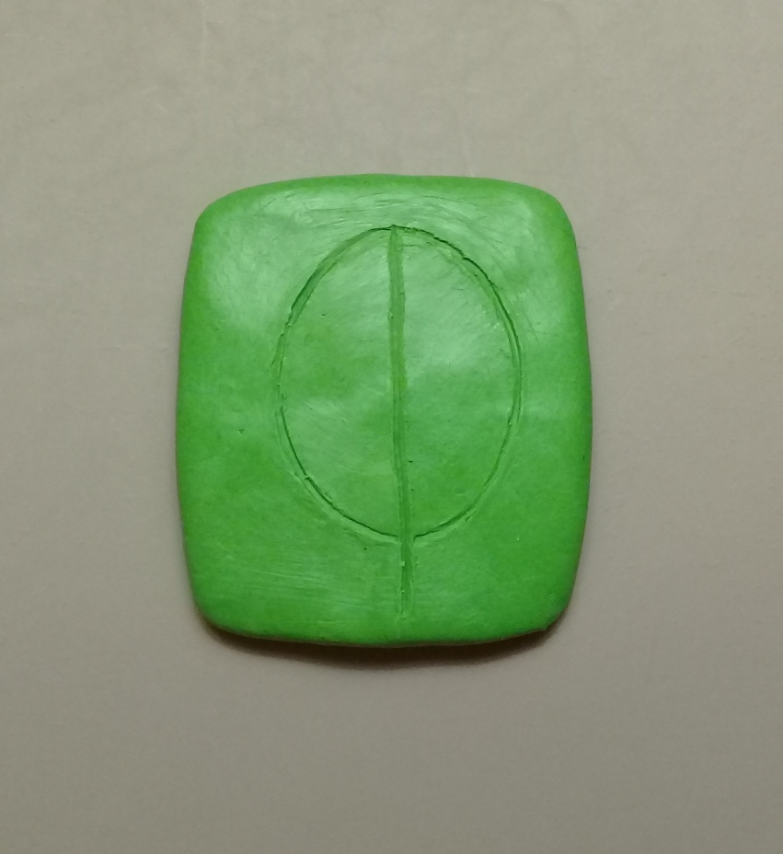
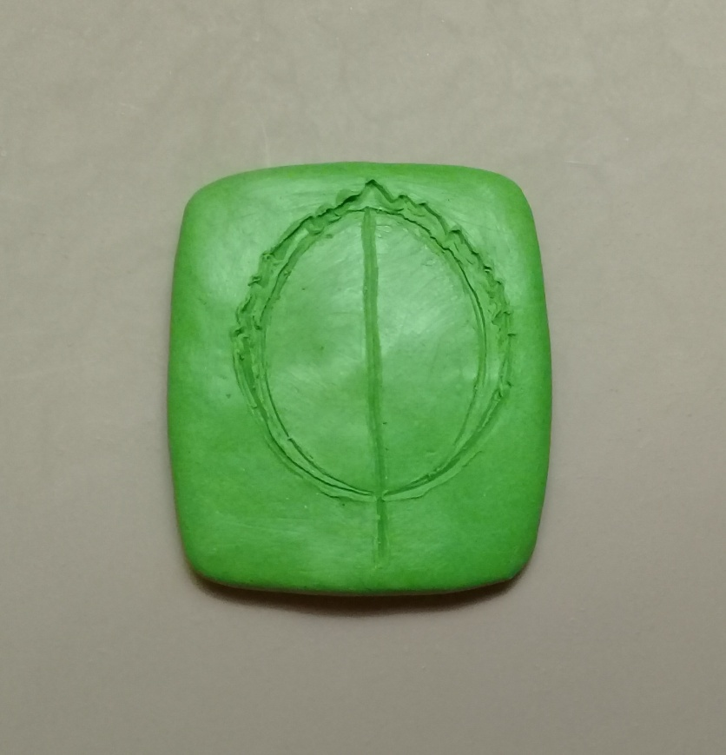
- Проложить по рисунку пластилином контур и внутреннюю часть листочка.
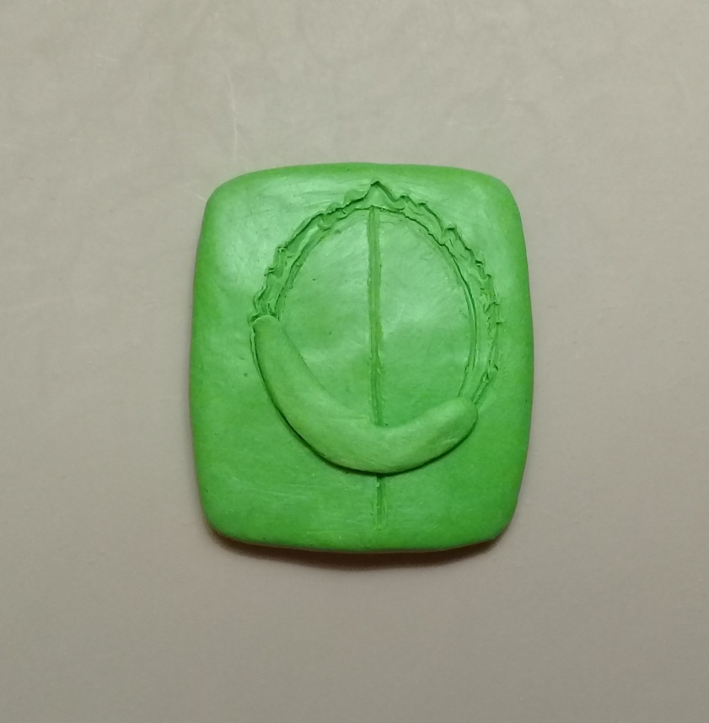
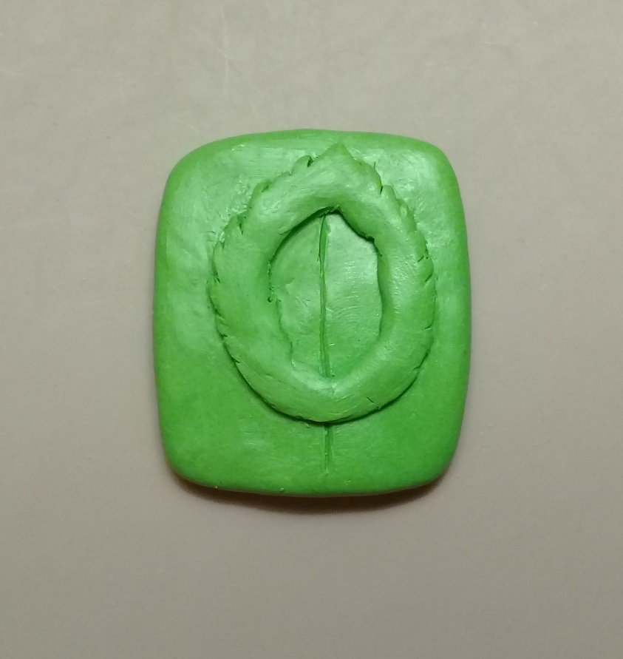
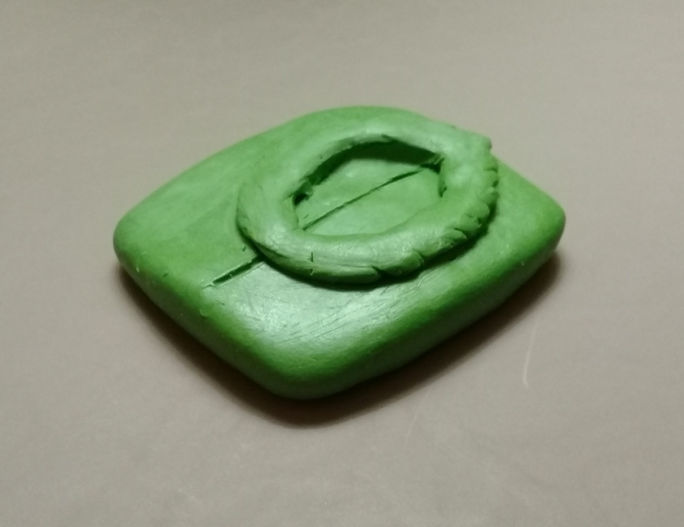
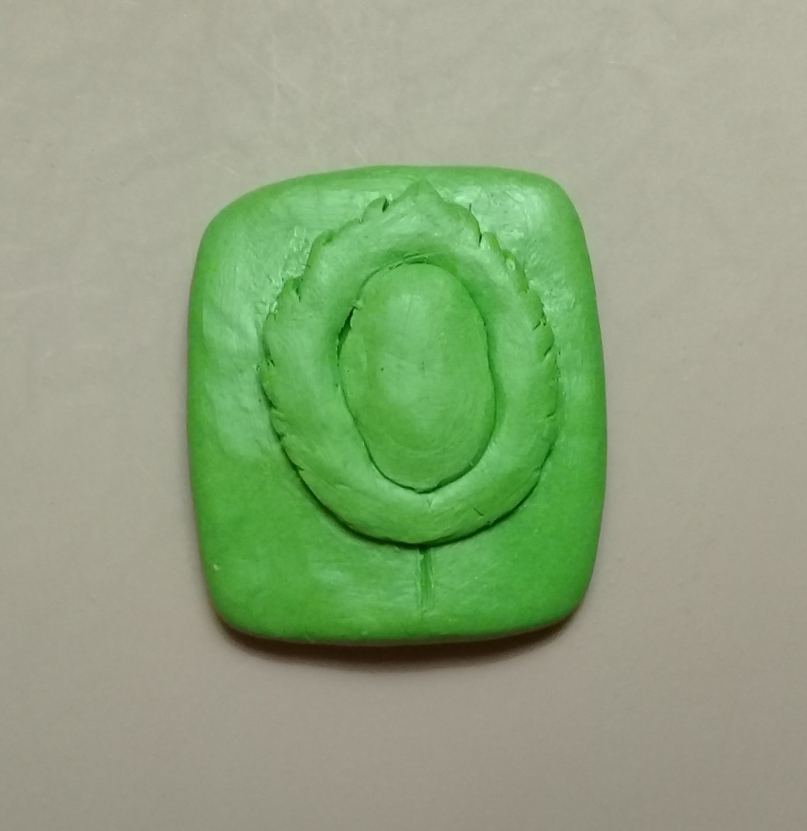
- Разгладить стекой, пальчиками листочек.
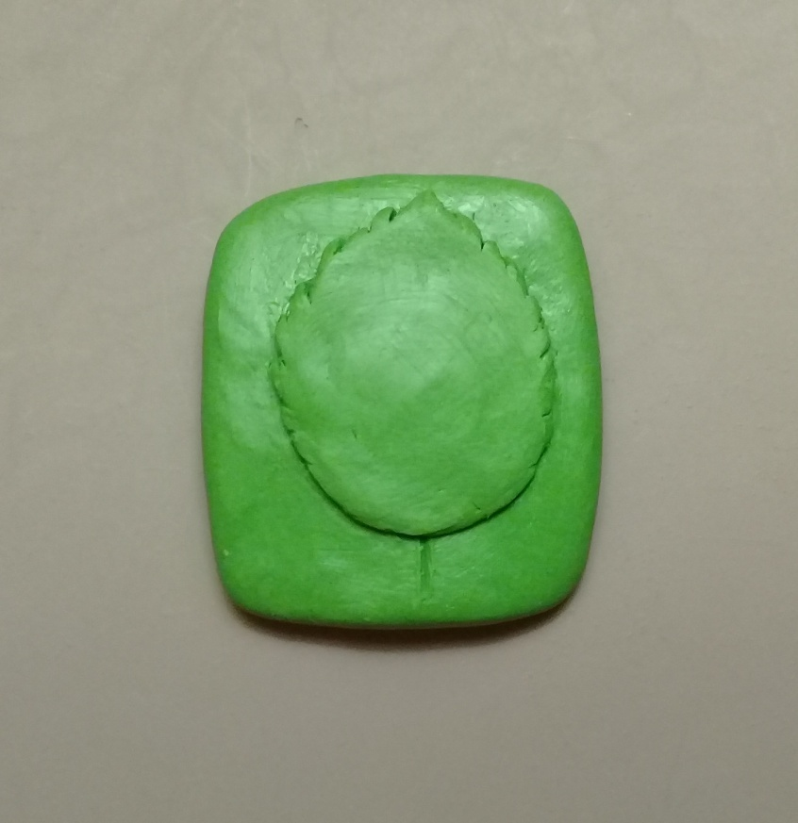
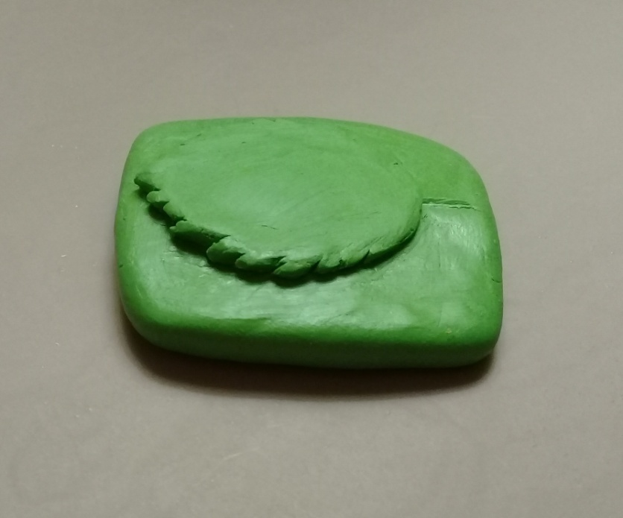
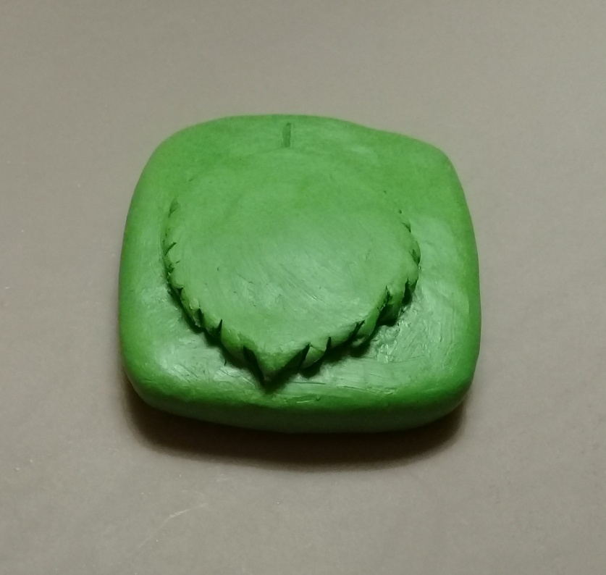
- Проложить пластилином черенок, наметить стекой, зубочисткой жилки.
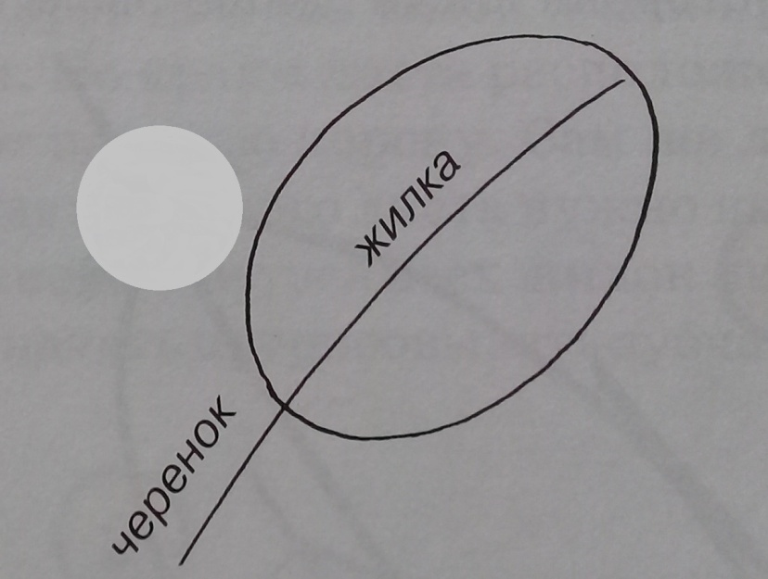
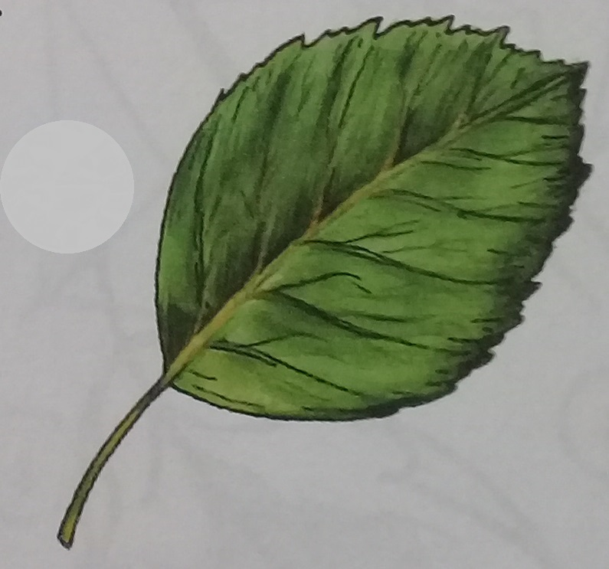
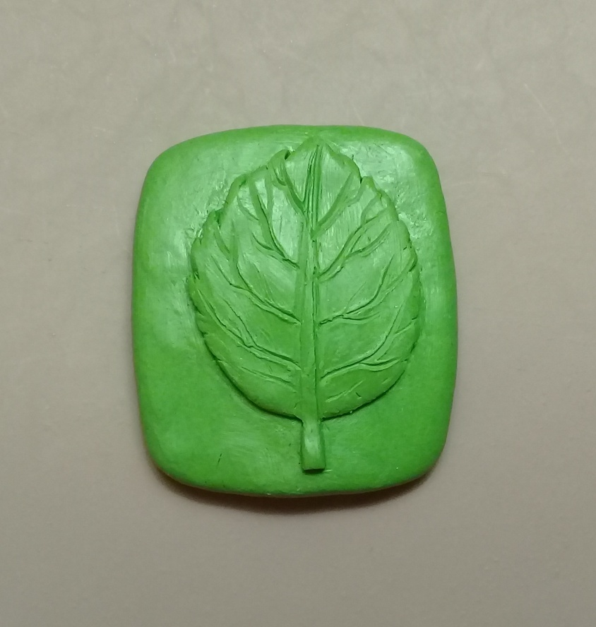
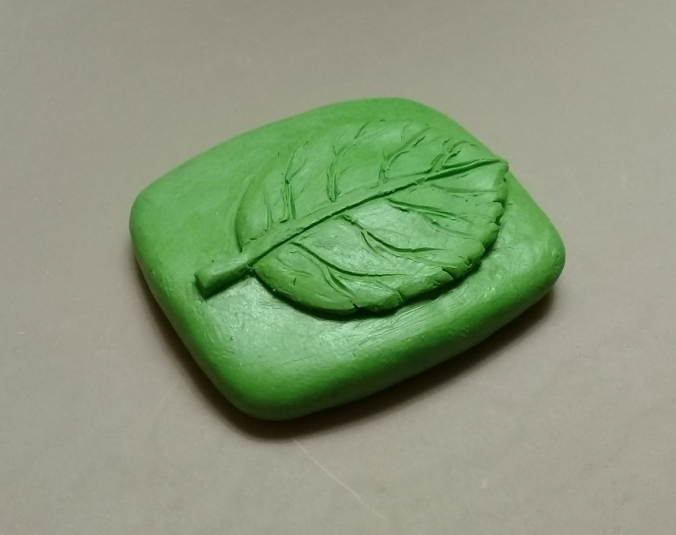
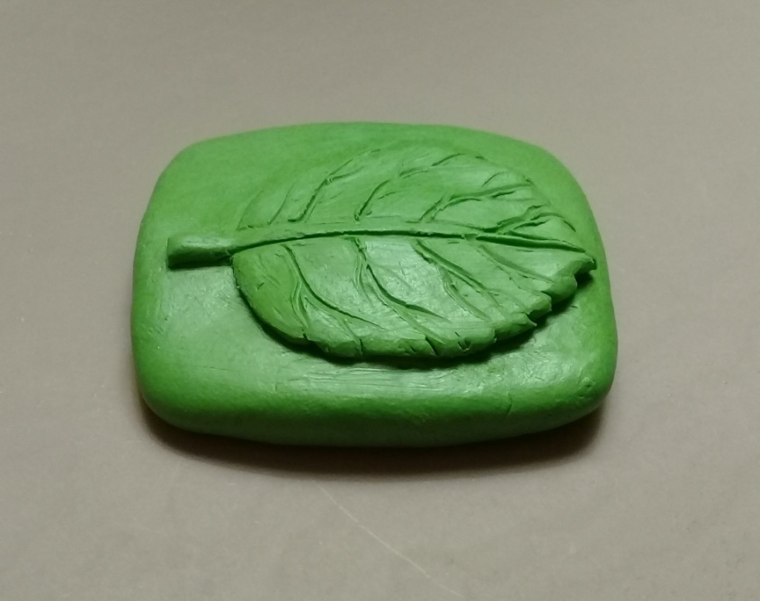
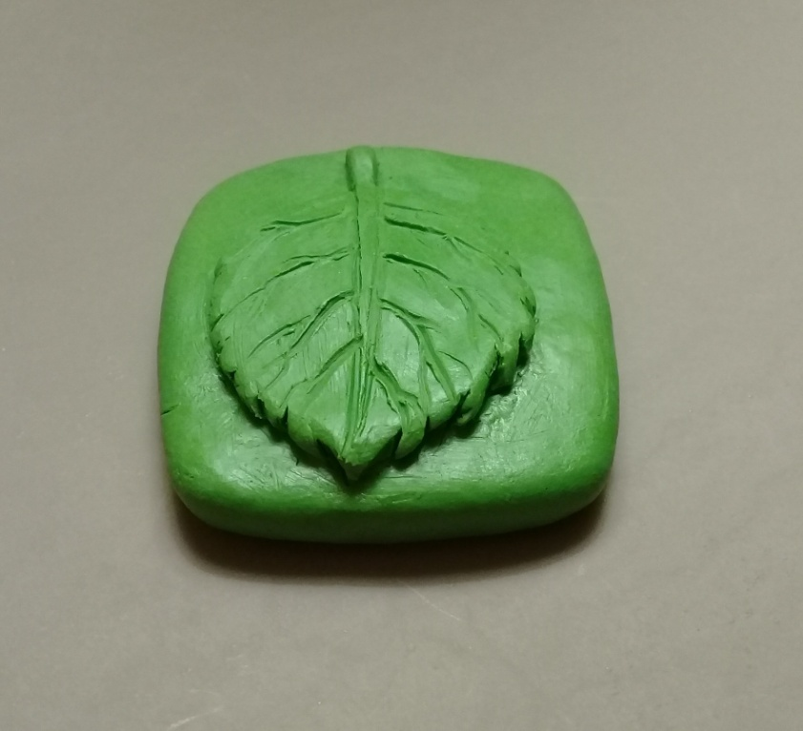
Соблюдать технику безопасности при работе со стеками, зубочистками.

